Destinations for All, 5-7 ottobre 2025
Si chiude il World Summit on Accessible Tourism
Oltre 400 delegati da 30 Paesi si sono incontrati a Torino per lavorare
ad un progetto comune di turismo sempre più inclusivo

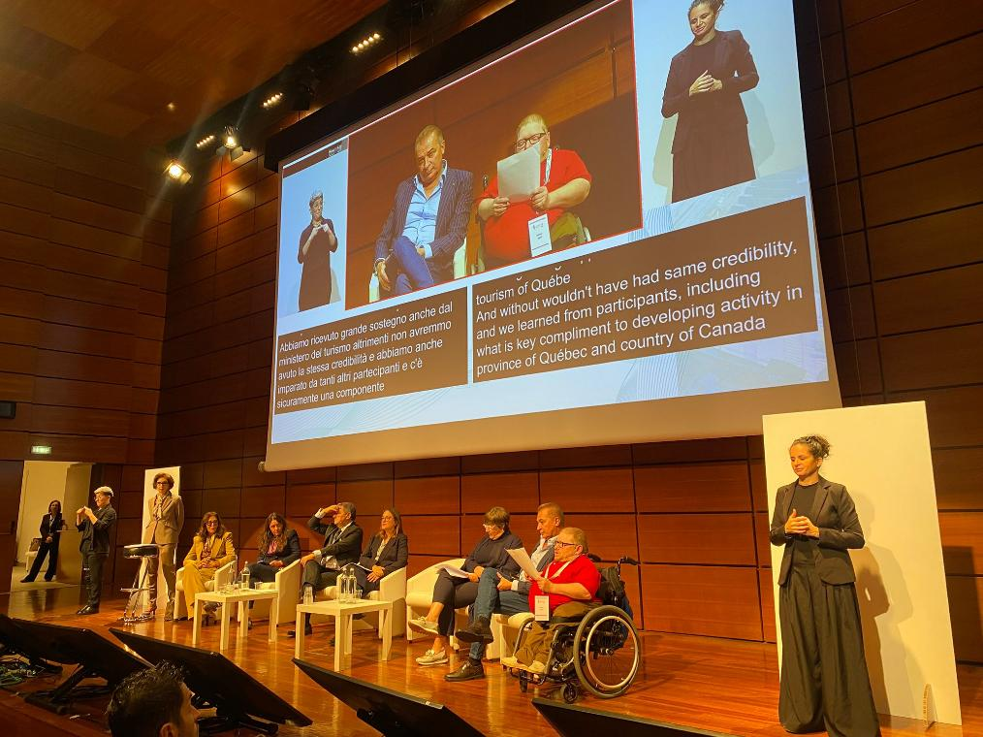

Torino, 7 ottobre 2025 – Si è concluso oggi a Torino il III World Summit for Accessible Tourism (WSAT), il più importante appuntamento internazionale dedicato al turismo accessibile e inclusivo, che ha riunito oltre 400 partecipanti, provenienti da oltre 30 Paesi, tra cui 85 operatori che hanno preso parte allo speciale evento BtoB dedicato. Tre giornate di confronto, formazione e networking che hanno messo al centro l’accessibilità come leva strategica di sviluppo economico, sociale e territoriale.
Il Summit, organizzato da CPD – Consulta per le Persone in Difficoltà e da IsITT, Istituto Italiano per il Turismo per Tutti, è nato con l’obiettivo di promuovere e condividere le best practices di accessibilità nel settore turistico, consolidando una rete globale di destinazioni inclusive e accessibili a tutte e tutti, comprese le persone con esigenze specifiche.
L’evento – organizzato con il supporto di istituzioni nazionali e internazionali, enti territoriali e operatori privati – ha confermato Torino e l’Italia come punto di riferimento mondiale per la riflessione sul turismo per tutti, capace di unire innovazione, sostenibilità e inclusione.

Accessibilità come opportunità di crescita
Nel corso del Summit sono stati presentati i principali risultati del Rapporto sul Turismo Accessibile ed Inclusivo, che evidenzia come il turismo accessibile rappresenti oggi un comparto in forte espansione: tra il 2019 e il 2023 il fatturato medio è cresciuto del 28,8%, con punte del 51,3% per le piccole imprese che hanno investito in accessibilità e gli investimenti nel settore sono aumentati del 49%.
“I dati più recenti confermano che il turismo accessibile non è un segmento marginale, ma la nuova frontiera dell’ospitalità. In Italia rappresenta già il 6,3% degli arrivi, con oltre l’83% delle imprese alberghiere che ha investito negli ultimi tre anni e quasi il 70% pronte a farlo ancora nel prossimo triennio. [...] L'accessibilità come opportunità”
Ha dichiarato Maurizio Montagnese, Co-presidente del WSAT e Presidente della Consulta delle Persone in Difficoltà (CPD), realtà torinese capofila nel comitato organizzativo del WSAT.
A livello europeo, il turismo accessibile vale circa 400 miliardi di euro l’anno (pari al 3% del PIL) e sostiene 9 milioni di posti di lavoro. Tuttavia, solo il 9% dei servizi turistici risulta effettivamente accessibile: un margine di miglioramento che, se colmato, potrebbe incrementare la domanda fino al 44% e attrarre il 75% in più di viaggiatori internazionali.
A confermare il potenziale economico del settore, anche i risultati di uno studio condotto da MMGY Travel Intelligence per European Network for Accessible Tourism (ENAT), come racconta Ivor Ambrose, Managing Director ENAT: “Uno studio realizzato da MMGY Travel Intelligence per ENAT nell’aprile 2025 ha rilevato che, in media, i viaggiatori europei con esigenze di mobilità e accessibilità hanno speso 3.163 dollari in totale (esclusi i voli) per viaggi internazionali di piacere con pernottamento negli ultimi dodici mesi, effettuando in media 2,1 viaggi internazionali nello stesso periodo. Questo mercato, prezioso e in crescita, richiede informazioni affidabili e chiare sull’accessibilità da parte dei fornitori, per garantire viaggi sicuri e confortevoli — rappresentando al contempo un’importante opportunità di mercato per quelle destinazioni e imprese che investono e promuovono le proprie condizioni di accessibilità”.

Fondamentale il cambio di paradigma, come suggerisce Igor Stefanovic, UN Tourism Coordinator for Accessibility, Cultural Tourism and Indigenous Peoples: “Il turismo accessibile non riguarda ‘loro’, le persone con disabilità, e ‘noi’, coloro che non ne hanno. Riguarda tutti, perché prima o poi ciascuno avrà bisogno di servizi accessibili per poter viaggiare e godere dell’esperienza turistica. Finché non comprenderemo appieno questo concetto, destinazioni e imprese non potranno sfruttare appieno l’enorme potenziale di questo mercato.”

L’impegno delle istituzioni per un turismo senza barriere
La Ministra del Turismo Daniela Santanchè, durante il suo intervento alla cerimonia di apertura, ha rimarcato l’impegno del Ministero nel rendere il turismo italiano sempre più inclusivo e competitivo:
“Questo evento è molto importante per affrontare la sfida dell'accessibilità nel turismo. È fondamentale che ogni progetto sostenuto dal Ministero promuova l'inclusione, affinché tutti possano godere delle bellezze della nostra Nazione. [...] Il nostro obiettivo è trasformare il panorama turistico italiano in un modello di accessibilità, abbattendo ogni barriera e rendendo il turismo davvero un’esperienza per tutti”.
Il turismo italiano vive oggi una fase di consolidamento strutturale, con oltre 250 miliardi di valore nel 2024 (pari al 13% del PIL) e una crescita dei soggiorni del +6% nell’estate 2025 rispetto all’anno precedente. Questi risultati confermano la capacità del Paese di coniugare tradizione, innovazione e autenticità diffusa, rafforzando un percorso che trasforma la ripresa in sviluppo stabile e sostenuto tanto dalla domanda internazionale quanto da quella domestica. In questo scenario, l’inclusione e l’accessibilità diventano leve di competitività e reputazione internazionale, rafforzate da un dialogo virtuoso tra pubblico e privato.

Sicurezza e ospitalità: un binomio inscindibile
Un’attenzione particolare è stata riservata al tema della sicurezza, considerata parte integrante dell’esperienza di ospitalità. In occasione del Summit, la grande sala da 500 posti del Lingotto è stata adattata per accogliere in modo pienamente accessibile tutte le persone presenti, comprese quelle con disabilità e con differenti ausili alla mobilità. La distribuzione dei posti a sedere e i percorsi d’esodo sono stati riprogettati per garantire fruibilità, autonomia e sicurezza in ogni fase dell’evento.
Il personale messo a disposizione da CPD ha ricevuto una formazione specifica per la gestione di eventuali emergenze, contribuendo alla definizione di linee guida inclusive sulla sicurezza che potranno essere applicate anche in altri contesti e manifestazioni.
In questo modo, il World Summit ha offerto un contributo concreto alla diffusione di una cultura dell’accoglienza che integra accessibilità e sicurezza, riconoscendole come due dimensioni inseparabili di un turismo realmente inclusivo e attento alle esigenze di tutte le persone della società.

Un’eredità che guarda al futuro
Il III World Summit for Accessible Tourism si è concluso con l’adozione del “Torino Manifesto on Tourism for All 2025”, documento programmatico che definisce una nuova agenda globale per il turismo accessibile, in continuità con le dichiarazioni di Montréal (2014) e Bruxelles (2018). Il Manifesto, elaborato con il contributo di rappresentanti di governi, organizzazioni delle persone con disabilità, enti del settore turistico, università e organismi internazionali, si fonda sui principi della Convenzione ONU sui Diritti delle Persone con Disabilità e dell’Agenda 2030 per lo Sviluppo Sostenibile.

La Torino Call for Action 2025, cuore del Manifesto, invita tutti gli attori del turismo – istituzioni, imprese, operatori culturali, formatori e sviluppatori tecnologici – a rendere l’accessibilità un pilastro strutturale delle politiche e delle strategie del settore, attraverso interventi concreti:

- integrare i principi del Design Universale nella pianificazione delle destinazioni e dei servizi;
- promuovere la formazione obbligatoria sull’accessibilità per i professionisti del turismo e l’inclusione lavorativa delle persone con disabilità;
- adottare standard internazionali comuni e pubblicare informazioni chiare e aggiornate sull’accessibilità di strutture e servizi;
- incentivare la co-progettazione delle esperienze turistiche insieme alle organizzazioni di persone con disabilità;
- sviluppare tecnologie inclusive e soluzioni digitali – dall’intelligenza artificiale alla realtà aumentata – per migliorare autonomia, fruibilità e sicurezza dei viaggiatori.

Il Manifesto propone inoltre la creazione di un Osservatorio Globale sul Turismo Accessibile, con il compito di monitorare i progressi, condividere buone pratiche e fornire orientamenti alle destinazioni di tutto il mondo.
Come recita il documento: “Il turismo per tutti non è solo una meta da raggiungere, ma un viaggio collettivo verso esperienze di viaggio dignitose e gioiose per ogni persona.”
Con l’adozione del Manifesto di Torino, l’Italia consolida la propria leadership internazionale nel turismo accessibile, ponendosi come esempio di collaborazione tra istituzioni, società civile e imprese per un turismo che genera valore economico, inclusione sociale e dignità per tutti i viaggiatori.

L’evento è stato organizzato in collaborazione con UN Tourism, supportato da Regione Piemonte, la Fondazione Compagnia di Sanpaolo, la Fondazione CRT e la Camera di Commercio di Torino, l’Agenzia Italiana per la Gioventù.

Il Comitato Direttivo del Summit è composto da rappresentanti di enti pubblici e associazioni, dedicati allo sviluppo di un turismo inclusivo che consenta a tutti i visitatori, indipendentemente dalle loro capacità, di trarre pieno vantaggio dall'esperienza turistica offerta dalle destinazioni. Tra questi CPD Consulta per le Persone in Difficoltà, IsITT Istituto Italiano per il Turismo per Tutti, Kéroul, CAWaB, ENAT European Network for Accessible Tourism, Turismo Torino e Provincia Convention Bureau, ISTO International Social Tourism Organisation, OPES Italia e ITS Academy Turismo e Attività Culturali Piemonte.

Il Comitato Organizzatore della terza edizione è composto da rappresentanti di CPD, ISITT e ENAT.
La segreteria organizzativa è stata affidata a Centro Congressi Internazionale S.r.l. e a Symposium S.r.l.

L’evento è

Cartella stampa

Foto dell’evento

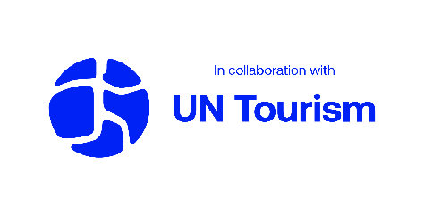

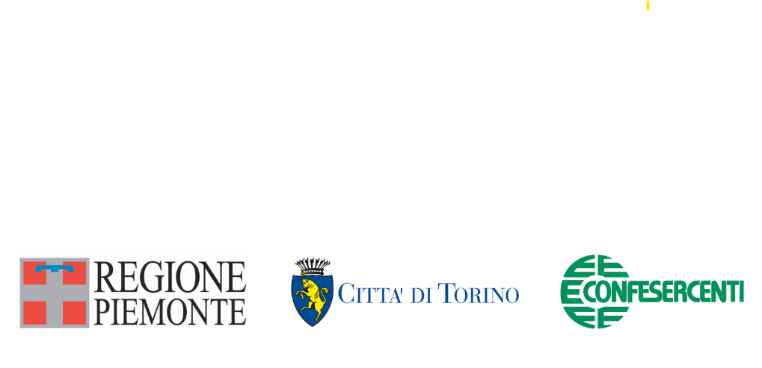
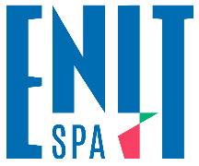

CON IL PATROCINIO DI

Per maggiori informazioni: https://www.destinationsforall2025.org/it



AGENZIA STAMPA PER LA COMUNICAZIONE di DESTINAZIONS FOR ALL 2025
MEDIA CONTACT: MARILISA BRUNO
Corso Valdocco, 2 – 10122 Torino – c/o COPERNICO GARIBALDI
T: + 39 011 19273572 @: info@openmindconsulting.it – W: openmindconsulting.it

